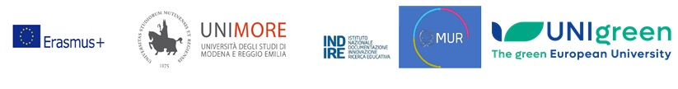
Università degli studi di Modena e Reggio Emilia
Dipartimento di Ingegneria “Enzo Ferrari”
Erasmus+ Blended Intensive Programme
A.A. 2024/25

1.“Sustainable logistics - trends and innovative practices” - Warsaw University Of Life Sciences (Polonia) - partner dell’Alleanza UNIGREEN
2.“Digital transformation of Agro- companies” - University of Almería (Spagna) - partner dell’Alleanza UNIGREEN

Oggetto: Ammissione alla partecipazione alla procedura selettiva per l’attribuzione di borse di mobilità BIP

Il/La sottoscritto/a …………………………………………… , numero di matricola ……………… , nato/a il ………….. a ………... (….), email ……………………….……….., telefono…………………..…, cosciente delle responsabilità anche penali in caso di dichiarazioni non veritiere

Chiede

di essere ammesso/a a partecipare alla procedura selettiva per l’attribuzione di borse di mobilità
BIP per il progetto (indicare il titolo del BIP) ………………………………………………………….

e
Dichiara
- essere iscritto/a al _________ (I°,II°….) anno del corso di laurea in ____________________________;
- di avere/non avere usufruito di una borsa Erasmus + prima d’ora per mobilità di lunga o breve durata per studio e/o per traineeship. In caso affermativo specificare periodo e luogo ____________________________________;
- di avere una media ponderata pari a _______ /30;
- di aver superato l’idoneità di Lingua inglese B1 previsto nel corso di laurea oppure di avere una certificazione linguistica di livello B1 o superiore che si allega.

Allega alla domanda:
- documento di riconoscimento,
- autocertificazione degli esami sostenuti da scaricare da Esse3 (per i dottorandi, allegare il certificato di laurea e degli esami relativi alla laurea magistrale),
- lettera motivazionale redatta in lingua inglese,
- certificazioni linguistiche

Luogo e data

……...……...……...
Firma
……...……...……...

